表題は１４ポイント青色太文字

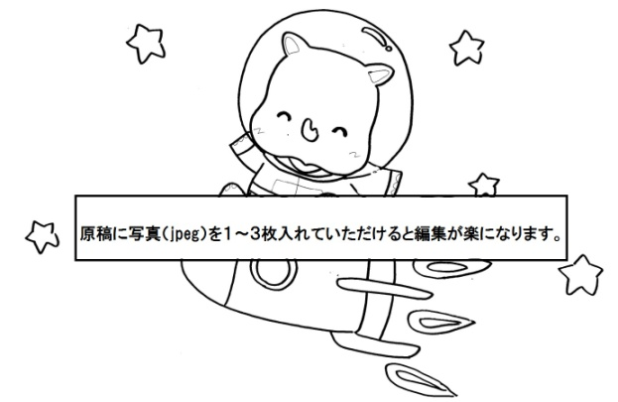
ああああ「本文は、ＨＧ丸ゴシック１０ポイント」ああああああああああああああああ「です。ます。調」あああああああああああああああああ「一般頁は、このテンプレートを利用してください。」ああああああ「５１桁・４５行」ああああああああああああああああああああ「写真を２～３枚入れていただくと編集が容易になります。」あああ「写真は伸縮可能ですので」あああああああああああああああああああああああああああああああああああああああああああああああああああああああああああああああああああああああああああああああああああああああああああああああああああああああああああああああああ。 執筆者名（ちばサイ会員）

